Для чего нужны маркетинговые исследования.

Маркетинговые исследования – вещь достаточно сложная и, одновременно с этим, необходимая в крупном, малом и среднем бизнесах. Ежедневно в компаниях разного типа без устали трудятся маркетологи. Вся их работа направлена, прежде всего, на увеличение объёма продаж компании, и, как следствие, на повышение прибыли.
Комплекс маркетинговых исследований проводится с целью обеспечения компании нужной информацией, которая поможет в дальнейшем при выборе рекламной политики или при решении других не менее важных задач на уровне руководства фирмы.
Вкладываясь в любое дело, открытие филиалов компании, инвестиционные вложения и множество других вливаний средств требует тщательного анализа ситуации на рынке. Риск потерять вложенные средства присутствует всегда. Маркетинговые исследования направлены на то, чтобы максимально снизить этот риск. Изучение рынка позволяет добиться объективных фактов, отвечающих в большей степени за правильный выбор ввода средств без дальнейшей их потери.
В любом случае, маркетологи трудятся и добывают информацию, которая помогает не только правильно вложить деньги, но и приумножить капитал, правильно продать производимый товар, с наибольшей выгодой. Маркетологи отвечают за достоверность предоставляемой ими же самими информации. Поскольку ошибки маркетологов обходятся очень дорого руководству той или иной компании.

Маркетинговые исследования необходимы для работников рынка. Это представители абсолютно всех бизнес-слоёв, розничные торговцы, работники рекламы. Обуславливается высокий спрос на опытных маркетологов и маркетинговые исследования вообще тем, что сегодня, в условиях становления рыночной экономики в нашей стране, очень важно иметь исчерпывающую информацию о рынке, покупателях и потребителях, спросе и предложении.
Для крупных компаний становится традицией проводить в год несколько серьёзных маркетинговых исследований. Это говорит о том, что руководство не только заботится о «завтрашнем дне» своей компании, но и активно собирает информацию о конкурентах, старается быть на шаг впереди, а, значит, успешно обходить во всём фирмы, предоставляющие идентичные либо схожие виды услуг.
Ошибочно считать, что маркетинговые исследования нужны лишь крупным концернам, работающим по стране или в мире, - это не так. Равно как и небольшим региональным компаниям, только зарождающимся фирмам необходим опытный маркетолог, который сможет предоставить нужную информацию о рынке.
Что включает в себя понятие маркетингового исследования? Вопрос предельно прост. Во-первых, компания узнаёт о ёмкости рынка (примерном количестве товара или услуги, которое способен приобрести потребитель). Во-вторых, нужно знать о потребностях потребителей, об их предпочтениях (подробную информацию по этому пункту дают исследования целевой аудитории, как одного из методов маркетингового исследования в целом). В-третьих, динамика развития рынка, обладая этой информацией, можно примерно прогнозировать спрос/падение спроса на выпускаемую продукцию.

Маркетинговые исследования следует проводить не тогда, когда спрос на производимую продукцию начнёт неуклонно снижаться, а периодически. Избежать затраты средств в связи с затруднённой реализацией продукта можно посредством активного исследования рынка. Изменяющаяся конъюнктура рынка приводит к качественным изменениям в спросе потребителей ежемесячно.
Безусловно, каждая компания имеет чёткое представление о том, как и в каком русле она будет развиваться. Руководство занимается принятием серьёзных и ответственных решений и каждый руководитель, безусловно, знает, как нужно поступить в той или иной сложившейся ситуации. Но маркетинговые исследования здесь будут являться серьёзным подспорьем в принятии ответственных решений, поскольку они помогают определить несколько путей решения проблем на рынке, выбрать лучший путь, максимально выгодный для компании в целом.
На всех уровнях решения корпоративных проблем, связанных с ведением бизнес-политики, руководство пользуется услугами профессионалов. Все компании доверяют профессионалам в области маркетинга: Nemiroff, BMW, Microsoft… список можно продолжать долго пока, наконец, в него не войдут все успешные транснациональные компании мира.
Профессиональные маркетологи решают сложившиеся проблемы быстро, чётко, качественно. Но в России, к сожалению, пока не все фирмы взяли на вооружение услуги маркетологов. Всё же, по данным сайта www.ifors.ru видно, что тенденция к росту использования исследований рынка растёт.

- Частота проводимых маркетинговых исследований.
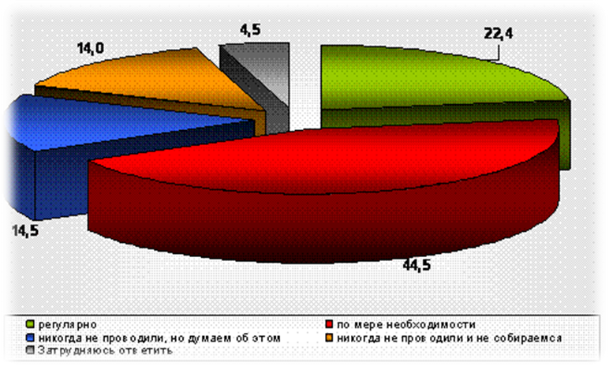

Опрос проводился в 40 субъектах РФ. Опрашивались все компании, принадлежащие к крупному и среднему бизнесам.

Мнения социологов на проблему разнится. Одни утверждают, что маркетинговые исследования необходимы, другие говорят о том, что иногда в них просто нет надобности. Конечно, никакие исследования не могут повлиять на решение руководства компании, всё же последнее слово остаётся за владельцем фирмы, но это отнюдь не говорит о том, что маркетинговые исследования не нужны вообще. К примеру, известный социолог кандидат социологических наук Михаил Мачнев считает, да и сами маркетологи признают, что в исследованиях нет смысла если:

• Кому-то уже известно то, что вы должны узнать (есть первичная информация)
• Время летит не в вашу пользу
• Информация может утечь к конкурентам
• Стоимость исследования превышает их пользу
• Средств недостаточно для нужного объема работ
• Исследования не отражают реальных условий
• Результаты не повлияют на изменения в товаре и обслуживании
• Проблема и цели не ясны
• Исследования технически не выполнимы

Кроме того, маркетинговые исследования помогают провести «разведку» хода дел в компаниях-конкурентах. Оценить уровень производства конкурирующей фирмы, положение дел в компании, предположение возможных рекламных ходов и проч.

Резюмируя вышесказанное, хочется отметить, что профессиональные маркетологи нужны любой компании, стремящейся успешно и динамично развиваться. Рынок меняется, меняются и предпочтения потребителей, равно как и планы других компаний. Маркетинговые исследования помогают приспособиться к неустойчивым условиям рынка, позволяют сделать собственный бизнес «эластичным», идущим в ногу с реальными требованиями рыночной среды.

Алексей В. Новиков
Студия копирайтинга “GoldCopyright”
www.copygold.ru

